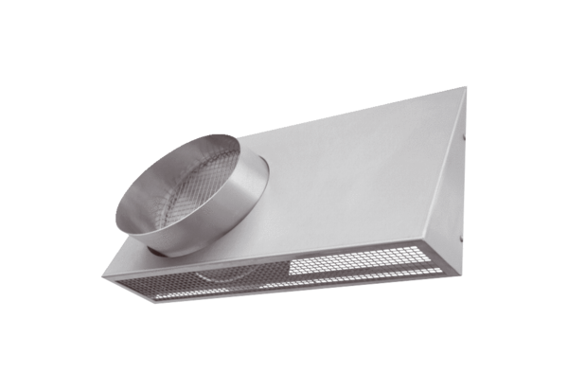Uniwersalne króćce ścienne KWH 20 ROpakowanie jednostkowe: 1 sztukaAsortyment: K
Numer artykułu: 0152.0062Producent: MAICO

